“Здоровье не всё,
но всё без здоровья – ничто”.
(Сократ.)

формирование здорового образа жизни
у детей

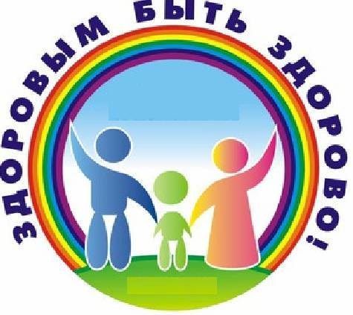

Основными компонентами здорового образа жизни являются:

1. Рациональное питание.
2. Регулярные физические нагрузки.
3. Личная гигиена.
4. Закаливание организма.
5. Отказ от вредных привычек.

Добрые советы родителям:

1. Новый день начинайте с улыбки и с утренней разминки.
2. Соблюдайте режим дня.
3. Помните: лучше умная книга, чем бесцельный просмотр телевизора.
4. Любите своего ребенка, он – ваш. Уважайте членов своей семьи, они – попутчики на вашем пути.
5. Обнимать ребенка следует не менее четырех раз в день, а лучше – 8 раз.
6. Положительное отношение к себе – основа психологического выживания.
7. Не бывает плохих детей, бывают плохие поступки.
8. Личный пример по ЗОЖ – лучше всякой морали.
9. Используйте естественные факторы закаливания – солнце, воздух и вода.
10. Помните: простая пища полезнее для здоровья, чем искусные яства
11. Лучший вид отдыха – прогулка с семьей на свежем воздухе, лучшее развлечение для ребенка – совместная игра с родителями.
12. Следите за гигиеной сна вашего ребенка.
13. Берегите нервную систему вашего ребенка.
14. Прививайте гигиенические навыки. Главную роль играет пример семьи.
15. Не делайте за ребенка то, что хотя и с трудом, может выполнить сам.
16. Будьте всегда и во всем примером для вашего ребенка.

Помните!!!

О здоровье детей должны заботиться родители.
Приучайте ребенка к физическим нагрузкам с самого детства. Активные движения повышают устойчивость ребёнка к заболеваниям, вызывают мобилизацию защитных сил организма, повышаю деятельность лейкоцитов. Недостаток движений (гиподинамия) вызывает изменения в центральной нервной системе, которые могут привести к эмоциональной напряженности и неустойчивости, к нарушению обмена веществ в организме, к снижению работоспособности организма. Полезными будут и процедуры закаливания.
Лучший способ привить ребенку здоровый образ жизни – пример родителей.
Здоровая и счастливая семья обязательно воспитает таких же детей.
